STUDIE VAN ENKELE HYDROLASEN BETROKKEN BIJ DE SPIJSVERTERING

Inleiding:

In dit practicum bestuderen we welk effect het enzym speekselamylase heeft op de afbraak van zetmeel. Hiervoor maken we gebruik van de lugol- en Fehlingreactie. De lugolreactie berust op de vorming van een complex tussen jodium en zetmeel, wat resulteert in een diep blauwpaarse kleur. Op deze manier kunnen we de aanwezigheid van zetmeel nagaan. De reactie van Fehling houdt een reductie in van Cu²⁺ tot Cu⁺. Deze reductie geeft een onoplosbaar Cu⁺-tartraat complex ( baksteenrode neerslag).
In het tweede deel van het practicum gaan we na welke invloed de pH heeft op de trypsine-activiteit. Tenslotte wordt de werking van galzuurzouten van naderbij bekeken.

A. Kinetische studie van het speekselamylase:

Principe:

We gaan gebruik maken van de Lugolreactie. De eerste proefbuis van de reeks, die de blauwe kleur geeft en dus een positieve reactie is, zal gebruikt worden voor de kinetische studie. Deze studie houdt ook de Fehlingreactie in.

Uitvoering:

Als eerste wordt er een referentieoplossing bereid waarin geen amylase zit. Deze oplossing wordt gemaakt, om de kleur (blauwpaars) ervan te kunnen vergelijken met de reeks en zo na te gaan welke buis we verder gaan gebruiken.
Vervolgens collecteren we een hoeveelheid speeksel van onszelf. Aangezien de concentratie aan S-amylase heel hoog is in ons speeksel, moeten we het gaan verdunnen (ongeveer 50 maal). Deze buis noemen we ‘buis 1’ (zie figuur 2.). Het maken van de overige proefflesjes van de verdunningsreeks vindt men eveneens terug in figuur 2.
Voor de oriëntatietest maken we een nieuwe reeks nl. buizen 1’ tot 6’ (zie figuur 2). Na 5 minuten kunnen we bepalen welke buis we moeten gebruiken. Deze stemt overeen met de buis uit reeks 1 tot 6. Men noemt die ‘buis X’.

 | Kleur
Buis 1 | Doorzichtig
Buis 2 | Lichtpaars
Buis 3 | Kleur van referentieoplossing
Buis 4 | Donkerder dan referentieoplossing
Buis 5 | Donkerblauw
Buis 6 | Donkerblauw
Figuur 1: resultaten lugolreactie

In onze proef kwam ‘buis X’ overeen met buis 3.

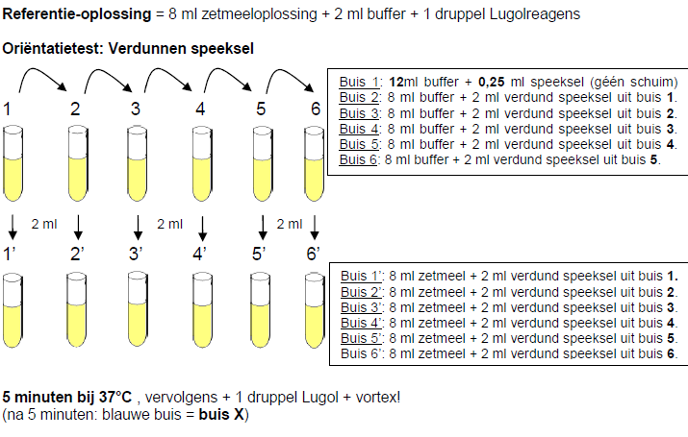
Figuur 2: oriëntatietest

Na het maken van deze reeksen en het benoemen van buis X, kan de kinetische studie op buis X uitgevoerd worden.
Men bereidt 2 nieuwe reeksen, vertrekkend vanuit 4 nieuwe proefbuizen (zie figuur 3.).

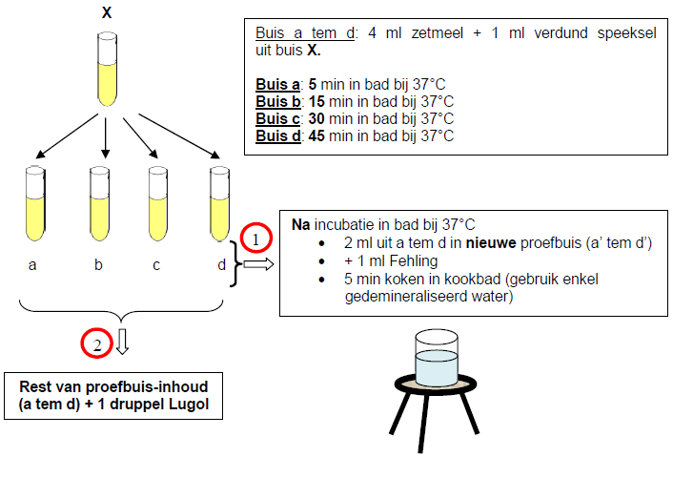
Figuur 3: Kinetische studie op buis X

Resultaten:

 | lugolreactie |  | Fehlingreactie
Buis a | Donkerblauwe kleur | Buis a’ | Bijna geen rode kleur meer te zien.
Buis b | Donkerblauwe kleur maar lichter dan in buis a | Buis b’ | Lichte rode kleur onderaan in de buis .
Buis c | Donkerpaarse kleur | Buis c’ | Rode kleur onderaan de buis (minder als in buis d’).
Buis d | Donkerpaarse kleur maar lichter dan in buis c | Buis d’ | Rode kleur in de buis

Bespreking + conclusie:

S-amylase is een sacharidase en heeft als functie de α (1-4) glycosidebindingen in zetmeel te breken en vormt maltose, maltotriose en α-limit dextrines uit zetmeel, dextrines en glycogeen. De werking van S-amylase is het best bij 37°C. Hoe langer de incubatietijd, hoe meer tijd amylase heeft om de bindingen te breken.
In de Fehlingreactie worden dus de reducerende suikers aangetoond aan de hand van de hoeveelheid rode neerslag. In buis a’ is nog geen zetmeel omgezet, dus is er een negatieve Fehlingreactie. Buis d’ heeft een positieve reactie wat erop wijst dat (bijna) alle zetmeel werd omgezet.

B. invloed van de pH op de trypsineactiviteit:

Principe:

Door de pH te veranderen in verschillende buizen, kunnen we nagaan waar de trypsineactiviteit het beste is.

Uitvoering:

Voor deze proef bereidt men een waterige trypsineoplossing.
Men bereidt de 4 falconbuizen met concentraties beschreven in figuur 3.
Deze vier worden geïncubeerd bij 37°C gedurende 10 minuten.
De reactie wordt stopgezet door het toevoegen van TCA (trichloorazijnzuuroplossing).
Nadat de reactie is stopgezet gaan we de buizen centrifugeren aan een snelheid van 3000 rpm gedurende 15 minuten.

 | Buis 1  (pH 8) | Buis 2  (pH 1.5) | Buis 3  (pH 12) | Buis 4  (pH 8)
Na-caseïnaat | 4 ml | 4 ml | 4 ml | 4 ml
5% HCl | - | 0,5 ml | - | -
10% NaOH | - | - | 0,5 ml | -
H₂O | 0,5 ml | - | - | 2,5 ml
Trypsine oplossing | 2 ml | 2 ml | 2 ml | -
Figuur 3: bereiding van 4 falconbuizen.

Waarneming:

 | Buis 1 | Buis 2 | Buis 3 | Buis 4
Hoeveelheid neerslag | Een beetje neerslag | Dubbel zoveel neerslag als in buis 1 | Iets minder neerslag dan in buis 2 | Het meeste neerslag

Bespreking + conclusie:

Door de toevoeging van HCl en NaOH in buis 2 en buis 3, is de werking van trypsine verminderd. Het pH-optimum voor de trypsine-werking is licht alkalisch en door de toevoeging van een sterk zuur of een sterke base, wordt de ph sterk beïnvloed, zodat de werking van trypsine minder effectief wordt.

Doordat er in buis 4 geen trypsine werd toegevoegd, bevat deze buis het meeste neerslag. Omdat trypsine geen eiwitten verteerd heeft. Trypsine heeft enkel bij pH 8 Na-caseïnaat kunnen afbreken.

C. De werking van galzuurzouten
Principe:

We gaan de werking van galzuurzouten bekijken aan de hand van natriumtaurocholaatoplossing, die zich zal gedragen als detergent.

Uitvoering:

Men vult een proefbuis met water. Daarin voegt men een lepeltje zwavelpoeder toe.
Vervolgens voegt men een paar druppels natriumtaurocholaatoplossing toe.

Waarnemingen:

Na het toevoegen van zwavelpoeder neemt men een tweefasige oplossing waar. Het zwavelpoeder bevindt zich bovenaan, als een onoplosbare laag op het water.
Bij het toevoegen van natriumtaurocholaatoplossing zien we dat de bovenste fase, het zwavelpoeder, zinkt naar de bodem van de proefbuis.

Bespreking + conclusie:

Aangezien zwavelpoeder hydrofoob, m.a.w. apolair is, zal het niet gaan oplossen in water (polair). Met als resultaat dat er 2 fasen ontstaan, met zwavelpoeder bovenaan.
De verklaringen hiervoor zijn:
1. Doordat galzouten amfifatische moleculen zijn, zorgen zij ervoor dat zwavelpoeder geëmulgeerd wordt tot micellen (kleine druppeltjes) . De galzouten treden op als detergenten. Door de emulsie, kan het zwavelpoeder getransporteerd worden doorheen water en vormt het onderaan de proefbuis een laag.
2. Bij het toevoegen van zwavelpoeder in water zal de oppervlaktespanning stijgen. Dit zal zorgen voor een minimaal contact tussen water en het zwavelpoeder. Dit kon men waarnemen in onze proefbuis.
Na het toevoegen van de natriumtaurocholaat zal de oppervlaktespanning dalen en zal er een grotere wisselwerking ontstaan tussen water en het poeder.
Dit geeft aanleiding tot het zinken van het poeder naar de bodem.

D. Algemene conclusie

In dit practicum hebben we geleerd dat enzymen een specifieke pH-optimum hebben. Dit is belangrijk voor de werking ervan! Temperatuur en tijd zijn ook belangrijke factoren bij de werking van enzymen. Tenslotte concluderen we dat galzuurzouten een belangrijke detergensfunctie hebben in ons lichaam.

